Муниципальное дошкольное образовательное учреждение «Детский сад №117»

Консультация для воспитателей
по теме:
«Сказка как средство воспитания нравственных качеств у детей младшего дошкольного возраста.»

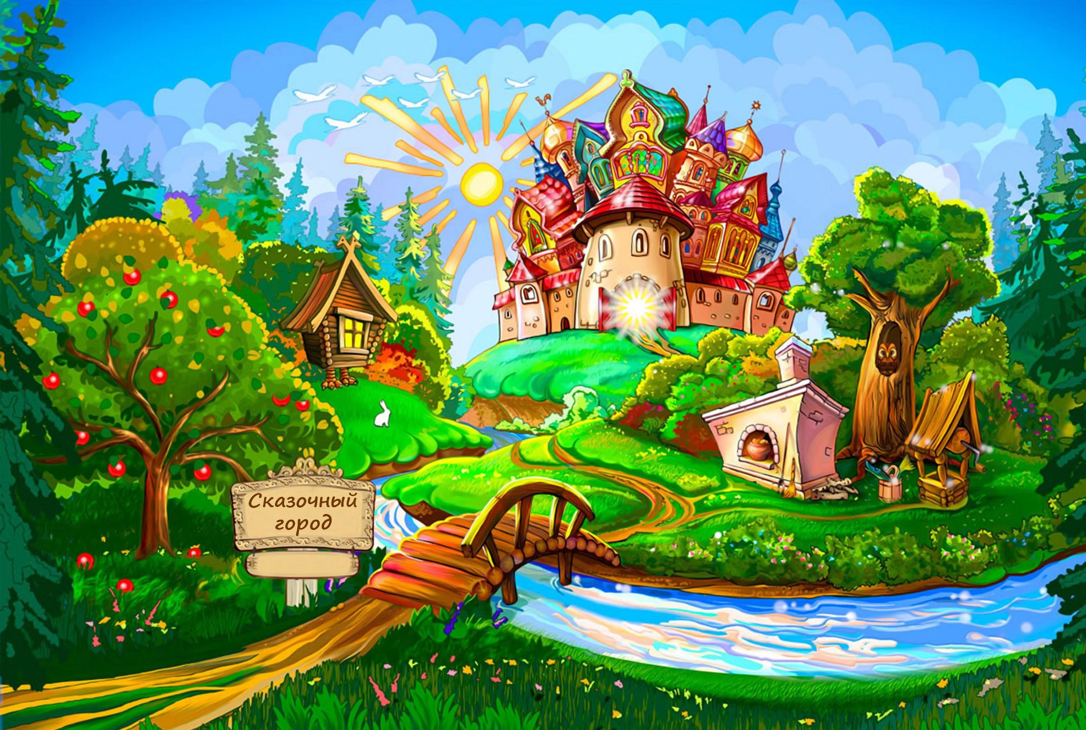
Составила: воспитатель
высшей квалификационной категории
Прыткова И.В.

САРАНСК, 2018 г.

Консультация для воспитателей.
Сказка как средство воспитания нравственных качеств у детей младшего дошкольного возраста.
«Детские книги пишутся для воспитания,
а воспитание – великое дело».
В.Г.Белинский.
Нравственное воспитание – одна из важнейших сторон многогранного процесса становления личности, освоение индивидом моральных ценностей; выработка им нравственных качеств, способности ориентироваться на идеал, жить согласно принципам, нормам и правилам морали, когда убеждения и представления о должном воплощаются в реальных поступках и поведении. Нравственность не передается по наследству, поэтому каждый человек должен пройти процесс нравственного воспитания. Дошкольный возраст является важнейшим этапом в развитии личности ребенка. Именно в этот период ребенок начинает осваивать окружающий его мир, учится взаимодействовать с детьми, проходит первые этапы в своем нравственном развитии. Анализируя опыт работы и возрастные особенности детей дошкольного возраста, я сделала вывод, что наиболее эффективной формой нравственного воспитания ребенка дошкольного возраста является сказка.
Все согласятся с тем, что сказка – неизменный спутник детства, так как воображаемая ситуация роднит сказку с игрой – главным видом деятельности дошкольника.
Задача воспитания детей сказками довольно сложная. Надо учитывать ряд моментов, связанных с особенностями ребенка. В сказках заложена многовековая народная мудрость. В сказках всегда побеждает добро – это очень важно в воспитании детей на сказках. Жизнь внесет свои коррективы, но в подсознании ничего не пропадет. Тогда ему будет легче справляться с жизненными трудностями.
Такие нравственные категории, как добро и зло, хорошо и плохо, можно и нельзя, целесообразно формировать своим собственным примером, а также с помощью народных сказок, в том числе о животных. Эти сказки помогут показать:
как дружба помогает победить зло «Зимовье»;
как добрые и миролюбивые побеждают «Волк и семеро козлят»;
что зло наказуемо «Кот, петух и лиса», « Заюшкина избушка».
Сказка не дает прямых наставлений детям – «Слушайся родителей», «Не уходи из дома без разрешения», но в ее содержании всегда заложен урок, который они постепенно воспринимают, многократно возвращаясь к тексту сказки. Например, сказка «Репка» ,учит младших дошкольников быть дружными, трудолюбивыми; сказка «Маша и медведь» предостерегает: в лес одним нельзя ходить - можно попасть в беду, а уж если так случилось – не отчаивайся, старайся найти выход из сложной ситуации; сказки «Теремок», « Зимовье» учат дружить. Наказ «слушаться родителей» звучит в сказках « Гуси - лебеди», « Сестрица Аленушка и братец Иванушка», «Снегурочка», «Терешечка». Страх и трусость высмеивается в сказке «У страха глаза велики», хитрость – в сказках « лиса и журавль», « Лиса и тетерев», « Лисичка – сестричка и серый волк». Трудолюбие в народных сказках всегда вознаграждается «Крошечка – хаврошечка», « Мороз Иванович», « Царевна – лягушка», мудрость восхваляется « Мужик и медведь», «Как мужик гусей делил», « Лиса и козел». Забота о близком поощряется «Бобовое зернышко».
Отрицательные образы народной сказки и внешне не привлекательны (Баба-Яга, Кощей Бессмертный). И поведение, и поступки характеризуют их с плохой стороны. Развивая перед детьми картину действенной упорной борьбы со злом, угнетением, несправедливостью, сказка учит, что надо добиваться намеченной цели, не смотря на препятствия и временные неудачи, верить в конечное торжество справедливости. В этом отношении она помогает воспитанию людей сильных, бодрых, способных преодолеть трудности.
Герои волшебных сказок наделены, как правило, целым рядом бесценных добродетелей. Отождествляя себя с ними, ребенок незаметно входит в систему нравственных ценностей, рожденных духовной традицией своего народа. В отличие от « героев» массовой культуры, месть, скажем, не является тем импульсом, что ведет на подвиги героев русских сказок. Например, сказка о Никите Кожемяке учит тому, что не жажда мести, а способность к состраданию может дать человеку такую силу, которая способна сделать его настоящим героем и привести к победе в неравном бою.
Волшебные сказки и героический эпос (былина) могут ответить на естественную, зарождающуюся в душе ребенка, жажду подвига. В нашей группе есть место для «богатырского облачения» и кукольных персонажей к былинам, с их помощью ребенок может самостоятельно придумывать сюжеты к своим играм. Подобные сюжетно-ролевые игры - прекрасная и увлекательная альтернатива натиску монстров-трансформеров.
Психолого-педагогические возможности сказок обширны, они развивают личность ребенка, обогащают его внутренний мир, обучают, воспитывают.

Работа над сказками делится на этапы:
1. Чтение. Работа над сказками начинается с чтения народных и литературных сказок. Чтение доставляет много счастливых минут, не раз заставляет детей подивиться богатству народной выдумки. Для младших школьников лучшим путем восприятия является выразительное чтение педагога, не менее важно и научить детей выразительно читать.
2 . Разбор и обсуждение. Для успешного решения вопросов воспитания и развития сказкой после каждой прочитанной сказки мы учимся ставить ряд вопросов о прочитанном и творческих заданий, вместе с ребенком пробуем анализировать сказку, задумываемся о честности, доброжелательности или, наоборот, о подлости ее героев.
3.Творческая работа. (Рисование и лепка из пластилина и соленого теста).
Нашим детям очень нравятся такие творческие занятия. Они сами выбирают понравившиеся сюжеты из сказок, фантазируют и рисуют. Особенно популярна у детей лепка. Каких только сказочных персонажей они умудряются лепить. Такая работа развивает наблюдательность, воображение, изобразительную способность, понимание прекрасного и любовь к искусству.
4.Небольшие сказки драматизируем, разыгрываем в лицах.
При разыгрывании сказок особым успехом пользуются сюжеты, в которых идет речь о взаимовыручке, восстановлении справедливости (как, например, в сказках « Заюшкина избушка», «Кот петух и лиса», торжестве правды над обманом «Лисичка со скалочкой», и др., об опасности зазнайства и стремления к «легкому хлебу»( «Заяц-хваста», «Круть и Верть»)… Инсценировка сказок помогает выражать сказочные характеры, развивать речь и творческие способности детей. Такая работа сплачивает коллектив, дает возможность каждому ребенку внести свой вклад в «общее дело».
5.Дети сами придумывают сказки. По своему содержанию сказки детей делятся на богатырские, о животных, фантастические или волшебные. В них отражается мечта детей о том, чтобы не было бедных, злых; осуждается жадность, трусость, жестокость, прославляются доброта, трудолюбие, подвиги сильных и смелых людей.
6. Выставки рисунков детей по мотивам сказок.
Подобная работа может быть построена на основе любой сказки, которая не только даёт информацию, но и показывает варианты действий и их результаты.
Сказка – прекрасное творение народного искусства. Благодатный и ничем не заменимый источник нравственного воспитания малышей. Так, как, в ней отражена жизнь со злом и добром, счастьем и горем, фантастические и определенные по своей нравственной сути образы, выразительный язык, динамика событий, особые причинно-следственные связи и явления, доступные пониманию дошкольника – все это делает сказку незаменимым инструментом формирования нравственно здоровой личности ребенка.

